Sound of Vision – cercetare românească, în top 10 tech-for-society

Proiectul Sound of Vision, un proiect de cercetare european cu puternică participare românească, a fost nominalizat de către Comisia Europeana în primele 10 proiecte europene din punct de vedere impact social (tech for society), în competiția Innovation Radar Prize 2018. Selecția s-a realizat din cateva mii de proiecte beneficiind de finanțare europeană (Horizon 2020 și alte programe).
Chiar acum are loc votul online pentru ierarhizare.
Sound of Vision a creat un dispozitiv mobil ce îi va ajuta pe nevăzători sa perceapă mediul inconjurător prin sunete și vibrații. Astfel, ei vor putea înțelege mediul și se vor putea deplasa mult mai ușor și sigur. Am inclus mai jos un sumar al obiectivelor proiectului și o scurtă descriere.
3 din cei 9 parteneri din consorțiu sunt din România ! Coordonarea tehnico-științifică a fost asigurată de Universitatea POLITEHNICA din București !
Obtinerea unui rezultat cat mai bun va reprezenta o realizare deosebita pentru România, o recunoaștere și promovare a cercetării românești.
Dar, mai ales, ne va ajuta sa ajungem cu produsul la utilizatori finali, nevazatori.

Cu ajutorul vostru, poate fi posibil. Fiecare vot și fiecare share este important.
Votarea ia 10 secunde:
https://ec.europa.eu/futurium/en/tech-society-2018/university-iceland
(votul este înregistrat sub denumirea instituției coordonatoare administrative a proiectului – University of Iceland – asa funcționează sistemul de votare al Comisiei Europene).
Și nu uitați să trimiteți și prietenilor (share/post) pentru a sprijini acest proiect important.

Realizările și obiectivele următoare ale proiectului Sound of Vision
Sound of Vision s-a finalizat la sfarșitul anului trecut, după 3 ani de cercetare intensă, rezultatul fiind un prototip funcțional de dispozitiv portabil ce îi ajută pe nevăzători să perceapă și să navigheze eficient și sigur mediul înconjurator. Protipul a fost validat prin teste cu 45 nevăzători, cu rezultate extrem de bune. După aproximativ 1-2 saptamani, majoritatea sunt capabili să folosească bine sistemul, cu performanțe asemanătoare bastonului alb (care necesită 3-6 luni pentru a fi bine stăpanit). În plus, Sound of Vision nu ocupă mâinile, are o distanță de detecție de 5m, detectează și obstacole la inalțimea cap-torso, emite alerte de proximitate, detectează obiecte speciale de interes (uși, scări, texte, semne) și multe altele. Prototipul a fost certificat TRL 7 de către Comisia Europeană.
Dorim sa ducem acest prototip de laborator până la stadiul de produs finit, comercial, cu un preț accesibil. Potentialul de a imbunătăți viața nevăzătorilor (afectată de lipsa percepției mediului și în consecință de mobilitate redusă și sedentaritate) este imens.
Clasarea printre primele proiecte în aceasta competiție, sau chiar caștigarea ei, ar fi un ajutor deosebit pentru acest scop.

Scurtă descriere tehnică
În lume trăiesc în prezent 285 milioane de nevăzători, afectați puternic de reducerea capacității de percepție, orientare și mobilitate.
Sound of Vision (soundofvision.net) este un proiect european Horizon 2020 cu un obiectiv extrem de ambițios - crearea unui dispozitiv portabil (wearable) ce permite nevăzătorilor să perceapă mediul înconjurator printr-o reprezentare alternativă, bazata pe sunete și vibrații.
Proiectul a reunit, pentru 3 ani (2015-2017), 9 parteneri din 5 țări europene (Islanda - 2, România - 3, Polonia - 2, Ungaria - 1, Italia - 1). Conducerea proiectului a fost asigurată de către University of Iceland, iar coordonarea tehnică de către Universitatea POLITEHNICA din București. Consorțiului a inclus 5 universități, 2 organizații pentru nevăzători, 1 institut de cercetare și 1 companie.
La finalul proiectului, sistemul produs, aflat în stadiul de prototip (TRL 7-8) este o soluție integrată ce include hardware, software și proceduri de antrenament:
- Hardware: o cască/bentiță cu camere 3D (camere stereo în spectrul vizibil - pentru scene outdoor, și camere de adâncime în infraroșu - pentru scene indoor), IMU și căști, o centură haptică (6x10 motoare cu vibratii), o unitate de calcul și o telecomandă;
- Software-ul preia permanent informația de la camerele 3D; informația este prelucrată și împărțită în obiecte (generice sau speciale - scări, uși, gropi, obstacole la nivelul capului, texte, semne); sunt selectate automat obiectele cele mai importante; în cele din urmă, pentru fiecare obiect se generează o reprezentare sub forma unor stimuli audio (pe caști) si haptici (vibrații pe centură). Toate aceste operații se petrec extrem de repede (de 15-20 ori pe secundă), astfel încât redarea mediului este actualizată permanent, iar un nevăzător aflat în mișcare sau într-un mediu dinamic va percepe imediat toate schimbările din jurul său. Sunt disponibile mai multe forme de redare audio sau haptică, adaptabile în funcție de context și preferințe.
- Procedurile de antrenament îl ajută pe utilizator să stăpânească funcțiile sistemului și să devină rapid și precis în ințelegerea reprezentărilor audio-haptice; antrenamentul se realizează gradual, mai întâi într-o suită de medii 3D de realitate virtuală din ce în ce mai complexe, apoi în medii reale sub supravegherea unor instructori de mobilitate.
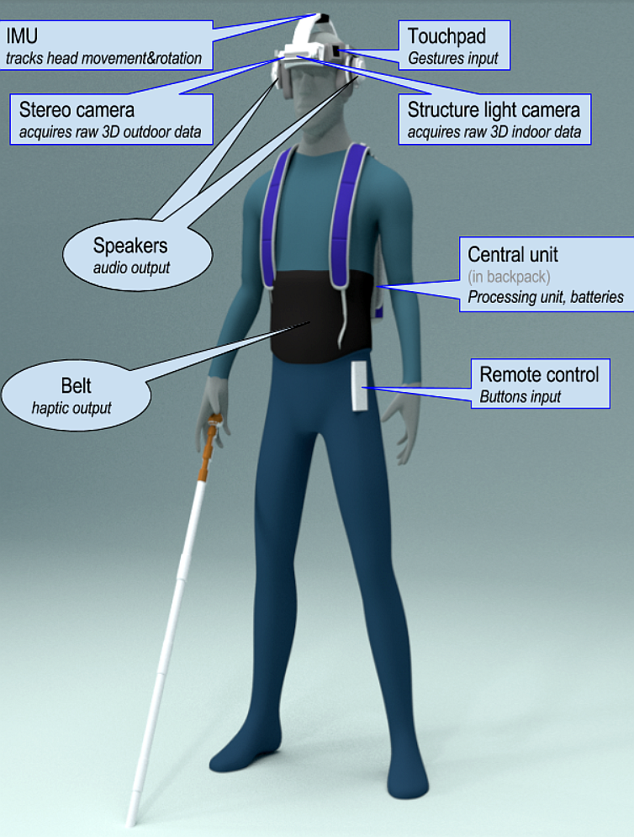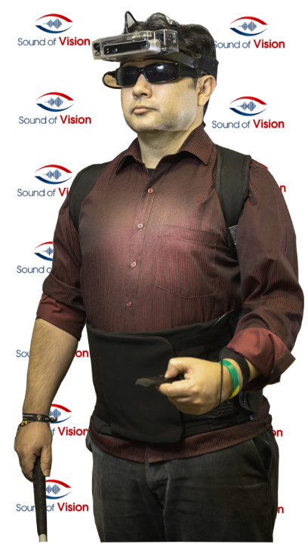
Sistemul a fost testat intensiv, implicând un număr mare de nevăzători, și perfecționat iterativ pe baza feedback-ului. Rezultatele sunt extrem de promițătoare: utilizatorii antrenați sunt capabili să perceapă mediul și să navigheze extrem de dinamic folosind prototipul.
În continuare vom urmări perfecționarea soluției și aducerea ei de la stadiul de prototip la cel de produs finit, comercial, cu un cost acceptabil pentru a permite utilizarea de către un număr cât mai mare de nevăzători.

Prof. dr. ing. Alin Moldoveanu
Prodecan Facultatea de Automatică și Calculatoare, UPB
Responsabil UPB pentru proiectul Sound of Vision, cordonator tehnic al proiectului

